الخطة التنفيذية للبرامج التدريبية لتطوير مهارات منسوبي الإمارة
The Operative Plan of Training Programs to Develop the Skills of Hail Emara’s Employees for the First Semester of the Current Academic Year

الفصل الدراسي الأول
first SEMESTER
من العام الأكاديمي 1442-1443 / 2021-2022

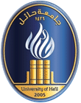
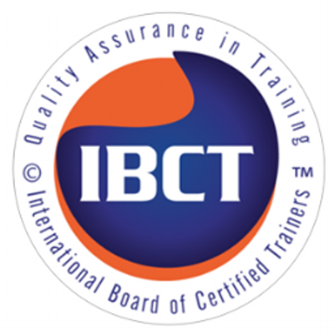
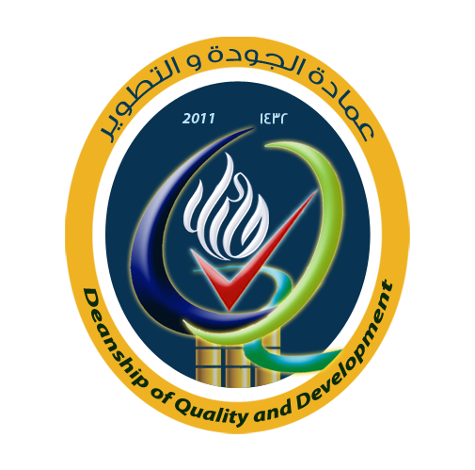

م  No | المحور  Dimension | الدورة التدريبية/ ورش العمل  Training Course / Workshops | اللغة  Language | فئة الدورة  Course Category | عدد الساعات  Hours | الفئة المستهدفة  Targeted Group | مكان الانعقاد  Location | مسؤول التنفيذ  Implementation Responsibility | تاريخ الانعقاد  Training Program Date
 |  |  |  |  |  |  |  |  | اليوم  Day | التاريخ  Date | الوقت  Time
الأسبوع الأول
1st Week (22 Aug - 26 Aug)
1 | الإداري  Administrative | مهارات التواصل  Communication Skills | العربية  Arabic | رجال  Male | 6 | الإداريين  Administrative Staff | القاعة التدريبية رقم (1) بعمادة الجودة والتطوير  Training hall No (1) at the DQD | إدارة تطوير المهارات  Skills Development Department | الاثنين، الثلاثاء  M&T | 23-24 Aug  2021 | 09am –12pm
2 | التقني  Technical | مهارات إدارة فرق العمل عن بعد  Remote team management skills | العربية  Arabic | رجال  Male | 4 | الإداريين  Administrative Staff | القاعة التدريبية رقم (1) بعمادة الجودة والتطوير  Training hall No (1) at the DQD | إدارة تطوير المهارات  Skills Development Department | الأربعاء  W | 25 Aug  2021 | 9am – 01pm
الأسبوع الثاني
2nd Week (29Aug – 01Sep)
3 | التقني  Technical | مهارات إدارة الوقت والاجتماعات في بيئات العمل الافتراضية  Time and Meeting Management Skills in Virtual Work Environments | العربية  Arabic | رجال  Male | 6 | الإداريين  Administrative Staff | القاعة التدريبية رقم (1) بعمادة الجودة والتطوير  Training hall No (1) at the DQD | إدارة تطوير المهارات  Skills Development Department | الاثنين، الثلاثاء  M&T | 30-31 Aug  2021 | 09am –12pm
4 | التقني  Technical | مهارات اعداد المخاطبات والتقارير  Skills of Preparing Letters and Reports | العربية  Arabic | رجال  Male | 4 | الإداريين  Administrative Staff | القاعة التدريبية رقم (1) بعمادة الجودة والتطوير  Training hall No (1) at the DQD | إدارة تطوير المهارات  Skills Development Department | الأربعاء  W | 01 Sep  2021 | 9am – 01pm
الأسبوع الثالث
3rd Week (05 Sep - 09 Sep)
5 | الإداري  Administrative | مهارات التخطيط الاستراتيجي والتطوير المؤسسي  Strategic planning and Institutional Development Skills | العربية  Arabic | رجال  Male | 6 | الإداريين  Administrative Staff | القاعة التدريبية رقم (1) بعمادة الجودة والتطوير  Training hall No (1) at the DQD | إدارة تطوير المهارات  Skills Development Department  إدارة التخطيط والتميز المؤسسي  Planning and Institutional Excellence Dep. | الاثنين، الثلاثاء  M&T | 06-07 Sep  2021 | 09am – 12pm
6 | التقني  Technical | مهارات انجاز المهام الإدارية باستخدام التطبيقات الالكترونية  Skills of Completing Administrative Tasks Using Electronic Applications | العربية  Arabic | رجال  Male | 6 | الإداريين  Administrative Staff | القاعة التدريبية رقم (1) بعمادة الجودة والتطوير  Training hall No (1) at the DQD | إدارة تطوير المهارات  Skills Development Department | الأربعاء- الخميس  W&R | 08-09 Sep  2021 | 09am – 12pm

الأسبوع الرابع
4th Week (12 Sep - 16 Sep)
7 | الإداري  Administrative | الاتجاهات الحديثة في تطوير ومتابعة الخدمات المؤسسية  Recent Trends in the Development and Follow-up of Institutional Services | العربية  Arabic | رجال  Male | 6 | الإداريين  Administrative Staff | القاعة التدريبية رقم (1) بعمادة الجودة والتطوير  Training hall No (1) at the DQD | إدارة تطوير المهارات  Skills Development Department  إدارة التخطيط والتميز المؤسسي  Planning and Institutional Excellence Department | الاثنين، الثلاثاء  M&T | 13-14 Sep  2021 | 09am – 12pm

